113學年度流感疫苗接種注意事項

1. 請家長盡量線上簽屬電子同意書；如無法操作者，請學生親至健康中心，會協助處理。
2. 簽署當下如學生已年滿18歲，請家長與學生充分溝通後，由

學生本人親自簽屬。

1. 請教職員、學生接種當日一定要攜帶”健保卡”。
2. 電子簽署步驟:

(1)線上意願書填寫流程

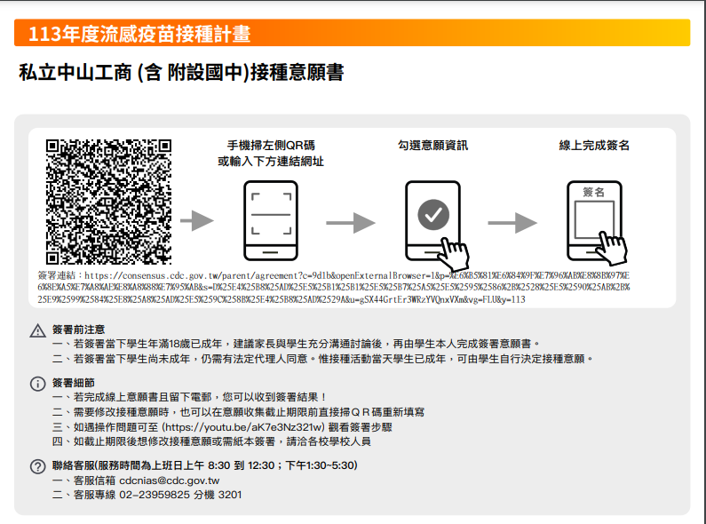

(2)線上意願書QR-code

